Извещение № 22000029750000000009
Версия 1. Актуальная, от 14.02.2023
Дата создания
14.02.2023 12:47 (МСК)
Дата публикации
14.02.2023 12:48 (МСК)
Дата изменения
14.02.2023 12:48 (МСК)

Основные сведения об извещении
Вид торгов
Аренда, безвозмездное пользование, доверительное управление имуществом, иные договоры, предусматривающие переход прав в отношении государственного или муниципального имущества, продажа имущества ФГУП
Форма проведения
Электронный аукцион
Дополнительный сервис по проведению электронных торгов во взаимодействии с электронными площадками
Наименование процедуры
Нежилые помещения № 4, 5, 6, 7, 8 общей площадью 86,8 кв. м, в нежилом здании с кадастровым номером 29:02:061701:272, расположенном по адресу: Архангельская область, Верхнетоемский район, поселок Ламбас, улица Центральная, дом 66.
Электронная площадка

АО «ЕЭТП»

Организатор торгов
Код организации 2200002975
ОКФС 13
Публично-правовое образование Архангельская область
Полное наименование
АДМИНИСТРАЦИЯ ВЕРХНЕТОЕМСКОГО МУНИЦИПАЛЬНОГО ОКРУГА АРХАНГЕЛЬСКОЙ ОБЛАСТИ
ИНН 2908005127
КПП 290801001
ОГРН 1212900008254
Юридический адрес
165500, Архангельская область, Верхнетоемский район, с. Верхняя Тойма, ул. Кировская,
д. 6
Фактический/почтовый адрес
Архангельская область, Верхнетоемский район, с. Верхняя Тойма, ул. Кировская, д. 6
Контактное лицо
Козицына Ольга Александровна
Телефон 88185431341
Адрес электронной почты zkhim@yandex.ru

Сведения о правообладателе/инициаторе торгов
Организатор торгов является правообладателем имущества
Код организации 2200002975
ОКФС 13
Публично-правовое образование Архангельская область
Полное наименование
АДМИНИСТРАЦИЯ ВЕРХНЕТОЕМСКОГО МУНИЦИПАЛЬНОГО ОКРУГА АРХАНГЕЛЬСКОЙ ОБЛАСТИ
ИНН 2908005127
КПП 290801001
ОГРН 1212900008254
Юридический адрес
165500, Архангельская область, Верхнетоемский район, с. Верхняя Тойма, ул. Кировская,
д. 6

Фактический/почтовый адрес
Архангельская область, Верхнетоемский район, с. Верхняя Тойма, ул. Кировская, д. 6

Информация о лотах

Лот 1
Нежилые помещения № 4, 5, 6, 7, 8 общей площадью 86,8 кв. м, в нежилом здании с кадастровым номером 29:02:061701:272, расположенном по адресу: Архангельская область, Верхнетоемский район, поселок Ламбас, улица Центральная, дом 66.

Основная информация
Предмет торгов (наименование лота)
Нежилые помещения № 4, 5, 6, 7, 8 общей площадью 86,8 кв. м, в нежилом здании с кадастровым номером 29:02:061701:272, расположенном по адресу: Архангельская область, Верхнетоемский район, поселок Ламбас, улица Центральная, дом 66.
Описание лота
Нежилые помещения № 4, 5, 6, 7, 8 общей площадью 86,8 кв. м, в нежилом здании с кадастровым номером 29:02:061701:272, расположенном по адресу: Архангельская область, Верхнетоемский район, поселок Ламбас, улица Центральная, дом 66.
Извещение на электронной площадке (ссылка)
https://178fz.roseltorg.ru/#com/procedure/view/procedure/431774
Начальная цена
4 253,20 ₽
Шаг аукциона
212,66 ₽
Размер задатка
0,00 ₽
Субъект местонахождения имущества
Архангельская область
Местонахождение имущества
Архангельская область, Верхнетоемский район, поселок Ламбас, улица Центральная,
дом 66.
Категория объекта
Нежилые помещения
Форма собственности
Муниципальная собственность
Вид договора
Договор аренды
Порядок оплаты
Ежемесячный платеж
Ежемесячный платеж за объект
4 253,20 ₽
Платеж за право заключить договор
0,00 ₽
Срок действия договора -
месяцев 11
Порядок ознакомления с имуществом, иной информацией
Претендент на участие в аукционе имеет право произвести осмотр объекта аренды. Проведение такого осмотра осуществляется не реже, чем через каждые пять рабочих дней с даты размещения извещения о проведении аукциона на официальном сайте торгов, но не позднее, чем за два рабочих дня до даты окончания срока подачи заявок на участие в аукционе.
Обременения, ограничения
Объект аренды не обременен правами третьих лиц, никому не продан, не заложен, под арестом не состоит.
Начальная цена за кв.м
49,00 ₽
Целевое назначение государственного или муниципального имущества, права на которое передаются по договору
Торгово-офисное.
Сдача имущества в субаренду

Характеристики
Общая площадь
61,8 м² общ. пл
Общие сведения об ограничениях и обременениях
Объект аренды не обременен правами третьих лиц, никому не продан, не заложен, под арестом не состоит.
Вид ограничений и обременений -
Кадастровая стоимость -
Назначение нежилого помещения
Нежилые помещения
Кадастровый номер объекта недвижимости (здания, сооружения), в пределах которого расположено помещение
29:02:061701:272
Расположение в пределах объекта недвижимости (этажа, части этажа, нескольких этажей)
1 этаж
Кадастровый номер
-
Год ввода в эксплуатацию
-

Изображения лота
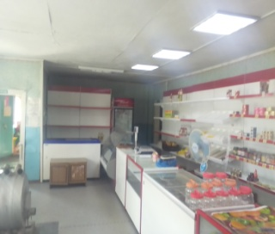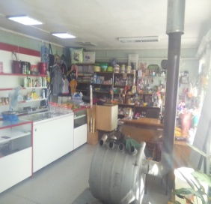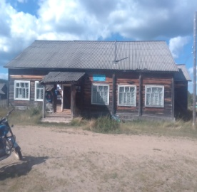

Требования к заявкам
Требования, предъявляемые к участнику
Согласно аукционной документации
Перечень документов
Согласно аукционной документации
Требования к документам
Согласно аукционной документации

Условия проведения процедуры
Дата и время начала подачи заявок
15.02.2023 00:00 (МСК)
Дата и время окончания подачи заявок
12.03.2023 10:00 (МСК)
Дата рассмотрения заявок
13.03.2023
Дата и время начала проведения аукциона
14.03.2023 10:00 (МСК)
Срок отказа организатора от аукциона
07.02.2023 00:00 (МСК)

Документы
Распоряжение о проведении открытого аукциона на право заключения договора аренды муниципального имущества.pdf
57.66 Кб14.02.2023
Документация аукциона
Аукционная документация п. Ламбас, у. Центральная, д. 66.pdf 1020.36 Кб14.02.2023
Документация аукциона
Извещение о торгах.json 11.44 Кб14.02.2023

